# 第一章——简答和填空（雪梨+自己总结）

1.请简述推动分时系统和实时系统的主要动力，并从交互性、可靠性和及时性方面进行比较。

（1）分时系统发展的主要动力：为了满足用户对人际交互的需求。

（2）实时系统的主要动力：及时响应外部事件，在规定的时间内完成对该事件的处理。

（3）比较：

多路性：实时信息处理系统和分时系统一样具有多路性，系统按照分时原则为多个终端用户服务；对于实时控制系统，其多路性则主要表现在经常对多路的现场信息进行采集以及对多个对象或多个执行机构进行控制。

独立性：实时信息处理系统与分时系统一样具有独立性。每个终端用户在向实时信息处理系统提出服务请求时，也彼此互不干扰。

及时性：实时信息处理系统对实时性的要求与分时系统类似，也是以人所能接受的等待时间来确定；而实施控制系统的及时性，则是以控制对象所要求的开始截止时间或完成截止时间来确定的，一般为秒级、百毫秒级直至毫秒级。

交互性：实时信息处理系统虽然也具有交互性，但这里人与系统的交互仅限于访问系统中某些特定的专用服务程序，他不向分时系统那样能向终端用户提供数据处理、资源共享服务。

可靠性：分时系统虽然也要求系统可靠，但相比之下，实时信息处理系统要求更高的系统可靠度。因为任何差错都可能带来巨大的经济损失，甚至是无法预料的灾难性后果，所以，在实时信息处理系统中，往往都采取多级容错措施来保证系统的安全以及数据的安全。

2、请简述虚拟在操作系统中的应用。

操作系统中的虚拟是指通过某种技术把一个物理实体变成若干个逻辑上的对应物。

从大的方面来看，由于一台计算机配置了操作系统和其他软件，因此比一台裸机功能更强大、使用更方便，称为虚拟机。而由于操作系统自身包含了若干层软件，因此该计算机系统又可称为多层虚拟机。

如在多道分时系统中，利用多道程序设计技术可以把一台物理上的CPU虚拟为多台逻辑上的CPU，而供多个终端用户使用。

又如虚拟存储器，仅把作业的一部分装入内存便可运行作业，从逻辑上对内存容量进行了扩充。

如在设备管理中虚拟设备技术的使用，可将一台物理设备变换为若干台逻辑上的对应物。

总之，“虚拟”体现在操作系统各个方面的应用当中。

3、简述脱机I/O和联机I/O的区别，并说明推动脱机I/O发展的主要动力。

a)区别（1）脱机输入输出方式(Off-Line I/O)是为了解决人机矛盾及CPU 和I/O 设备之间速度不匹配而提出的.

区别（2）它减少了CPU 的空闲等待时间，提高了I/O 速度.

区别（3）具体内容是将用户程序和数据在一台外围机的控制下，预先从低速输入设备输入到磁带上，当CPU 需要这些程序和数据时，再直接从磁带机高速输入到内存，从而大大加快了程序的输入过程，减少了CPU 等待输入的时间，这就是脱机输入技术;当程序运行完毕或告一段落，CPU 需要输出时，无需直接把计算结果送至低速输出设备，而是高速把结果输出到磁带上，然后在外围机的控制下，把磁带上的计算结果由相应的输出设备输出，这就是脱机输出技术.

若这种输入输出操作在主机控制下进行则称之为联机输入输出方式，否则叫做脱机I/O。

主要动力：脱机输入输出方式(Off-Line I/O)是为了解决人机矛盾及CPU 和I/O 设备之间速度不匹配而提出的.

4、操作系统是直接控制和管理计算机硬件、软件资源，合理的各类作业进行调度，以方便用户使用的程序集合。（考的可能性较小）

操作系统的目标：方便性、有效性、可扩充性、开放性。

操作系统的作用：作为用户和计算机间的接口；作为计算机系统资源的管理者；用作扩充机器。

推动OS发展的主要动力：①不断提高计算机资源利用率；②方便用户；③器件的不断更新换代；④计算机体系结构的不断发展；⑤不断提出的应用需求。

5、操作系统的分类：批处理系统、分时系统、实时系统。

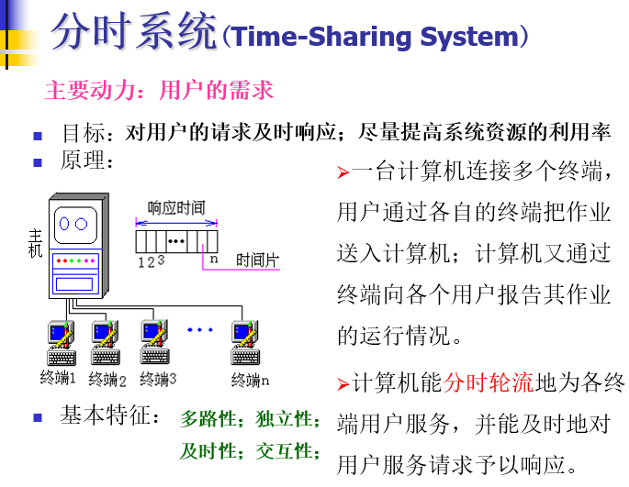

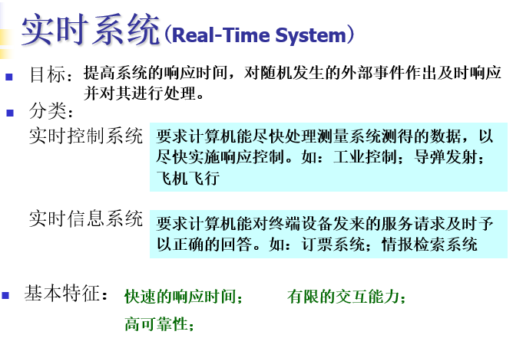

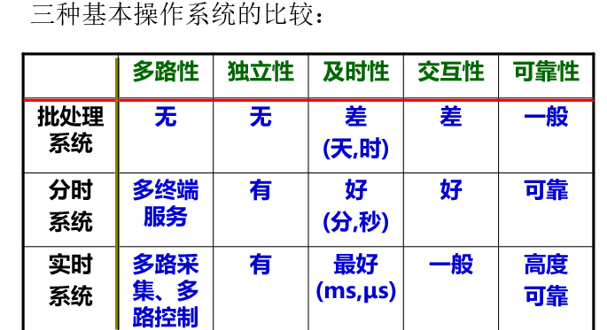

6、操作系统课程所占的角度：多任务、单CPU、CPU具有与外设并行操作的能力。

7程序均由CPU执行、CPU只能执行机器语言程序；CPU执行的程序均在内存中。

8、操作系统的基本特征：（最重要）并发（并发（在同一时间间隔内发生）和并行（在同一时刻发生））、共享、虚拟、异步（并发和共享最基本，虚拟是以并发和共享为前提的，异步是并发和共享的必然结果）

9、操作系统的主要功能：①处理机管理功能；②存储器管理功能 ；③设备管理功能；④文件管理功能；⑤用户接口。

10、OS的主要任务：为多道程序的运行提供良好的运行环境，以保证多道程序能有条不紊、高效的运行，并能最大程度的提高系统中各种资源的利用率和方便用户的使用。

11、现代操作系统结构：微内核OS结构。

12、进程调度不需要硬件的支持；终端不属于操作系统所管理的资源。

13、操作系统采用多道程序设计技术提高CPU和外部设备的利用率。

14、多道程序设计是指将一个以上的作业放入主存，并且同时处于运行状态，这写作业共享处理机的时间和外围设备等其他资源。

15、分时操作系统允许在一台主机上同时连接多台终端，多个用户可以通过各自的终端同时交互的使用计算机。

16、分时操作系统通常采用时间片轮转策略为用户服务。（大）

17、操作系统的处理机管理部分负责对进程进行调度。